2010年10月高等教育自学考试福建省统一命题考试
社会问题（二）试卷
（课程代码06097）
一、单项选择题（本大题共30小题，每小题1分，共30分）
在每小题列出的四个备选项专只有一个是符合题目要求的，请将其代码填写在题后的括号内。错选、多选或未选均不得分。
1．认为社会问题不是个人的困扰而是社会中许多人遇到的公共麻烦的学者是[最新年份咨询qq593777558]
A.迪尔凯姆
B.富勒
C.迈尔斯
D.米尔斯
2．下列属于社会问题的是
A.艾滋病
B.癌症
C.猪流感
D.乙肝
3．下岗失业问题可能导致犯罪率的提高、离婚率的上升等，这一现象说明社会问题具有
A.客观性
B.复杂性
C.普遍性
D.社会性
4．伊斯兰教为主的国家反对控制人口的措施，节育是社会问题；而中国由于人口过多，不[本科目答案页面导航：http://zk.ikaoti.cn/zikao.htm]
实行节育却是社会问题。这是因为社会问题具有
A.民族性
B.时代性
C.群差性
D.区域性
5．将社会问题分为偏差行为与社会解组问题的是
A.富勒
B.孙本文
C.陆学艺
D.墨顿
6．在当代，解决社会问题的主要工具是
A.社会运动[最新年份咨询qq593777558]
B.社会革命
C.社会斗争
D.社会工作
7．社会由传统向现代化转化，指的是[本科目答案页面导航：http://zk.ikaoti.cn/zikao.htm]
A.社会转型
B.社会转轨
C.社会发展
D.社会进步
8．提出“不道德的社会造就了不道德的人”的口号的是
A.社会病态论
B.社会解组论
C.亚文化论
D.冲突论
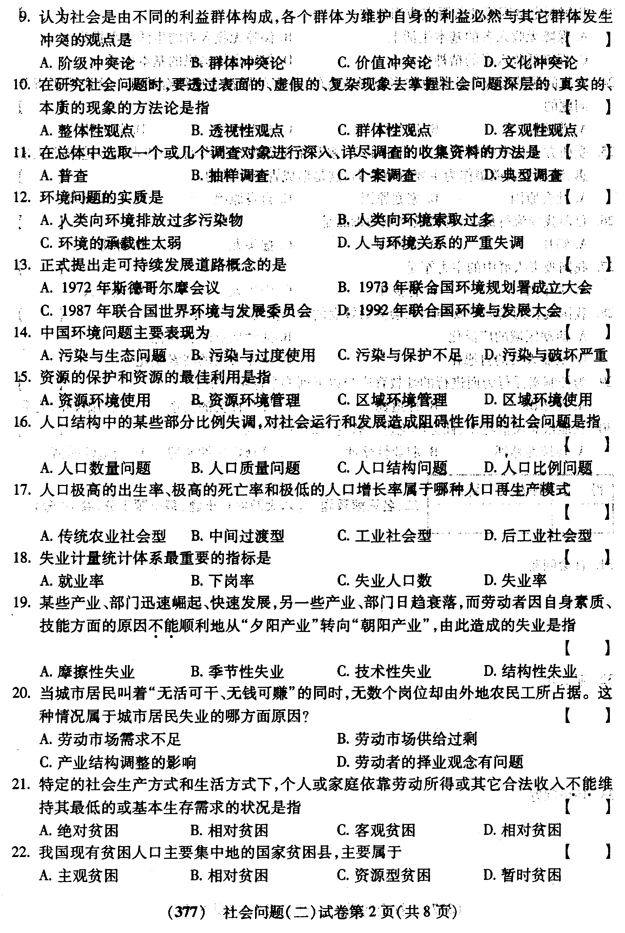
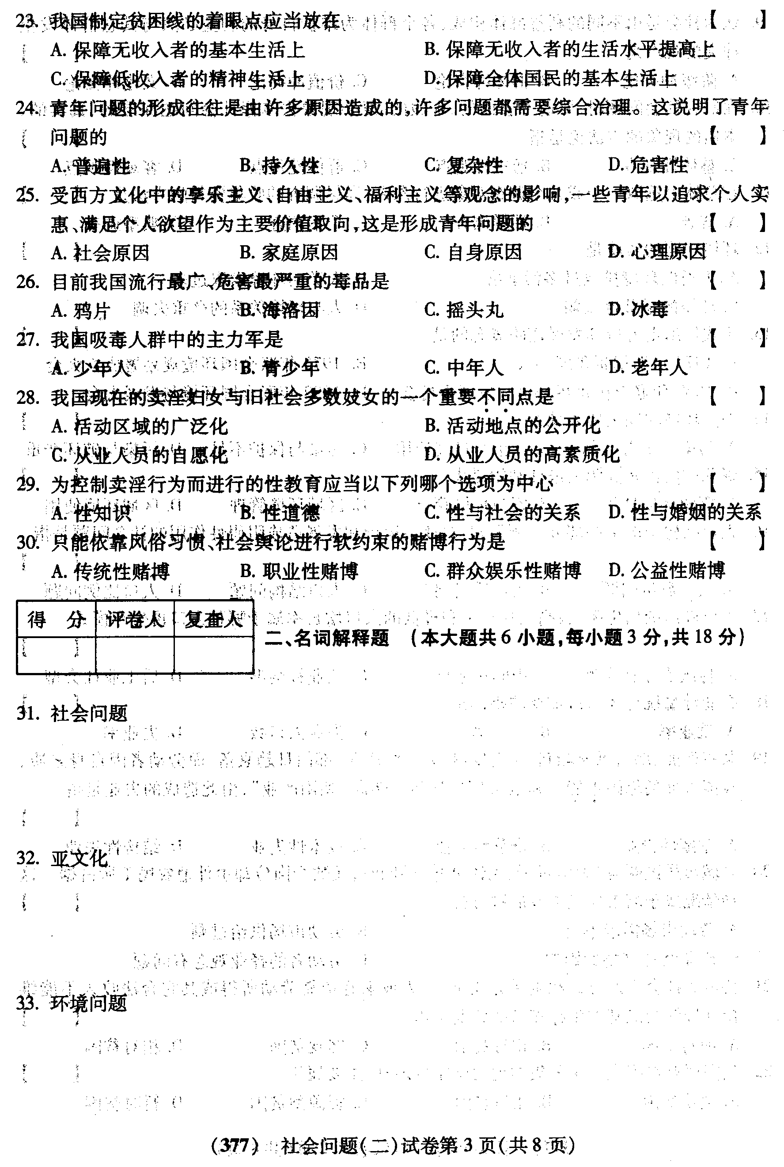
34．贫困
35．失范行为
36．赌博
三、简答题（本大题共6小题，每小题5分，共30分)
37．简述社会问题的界定过程。
38．简述社会解组论关于社会问题成因的观点。
39．简述解决社会问题应当坚持的原则。
40．简述中国环境问题的形成原因。
41．简述失业的类型。
42．简述吸毒的危害。
四、论述题(本大题共2小题，每小题11分，共22分)
43．试述解决我国青年问题的对策。
44．试述贫困问题成因理论的保守主义观点，并以此理论视角分析中国城市贫困的成因。

